考试题型
- 10选择题
- 10填空题
- 计算题
- 重点：滤波

试题参考
- 灰度图像只有一个通道，彩色图像有三个通道。

- 一个二维滤波器k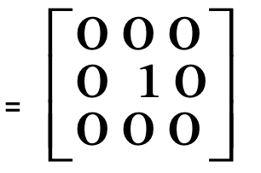进行图片滤波，滤波后将发生什么变换？不变

- 其他滤波器及作用：
- 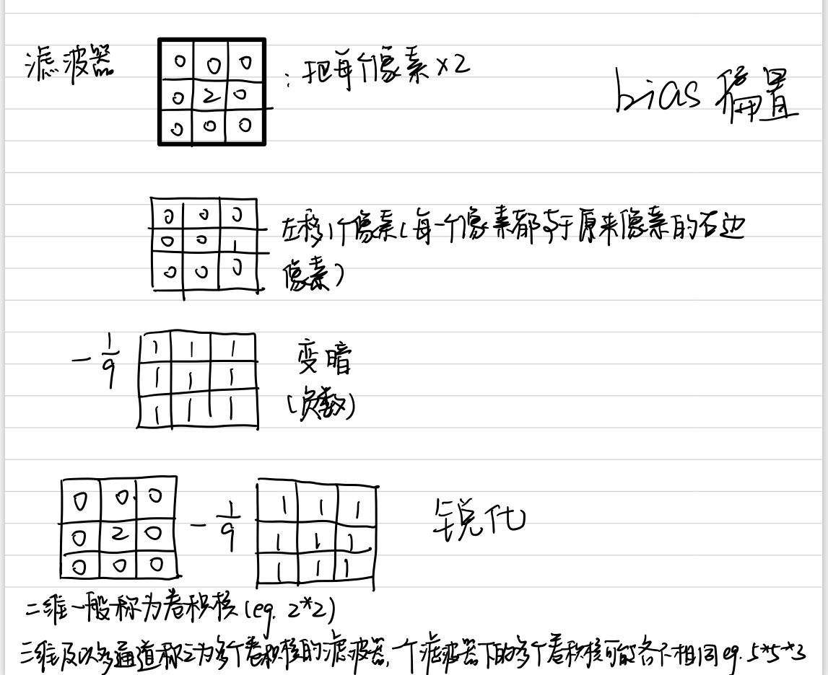

- 高斯滤波器是一个线性的滤波器，能够抑制噪声，帮助我们有效的平滑图像，当使用高斯滤波器时，高斯分布的标准差越大时，高斯模板的中心值越大还是越小?越小
标准差越大，中心值变小，平滑效果越好。
高斯滤波器是一种平滑线性滤波器，使用高斯滤波器对图像进行滤波，其效果是降低图像灰度的“尖锐”变化，也就是使图像“模糊”了。高斯滤波对于抑制服从正态分布的噪声效果非常好，其代价是使图像变得“模糊”。当然，有时对图像进行平滑滤波的目的就是让图像变得模糊。
高斯滤波的模板是用高斯公式计算出来的。下面是一维和二维高斯分布函数及其函数图像：
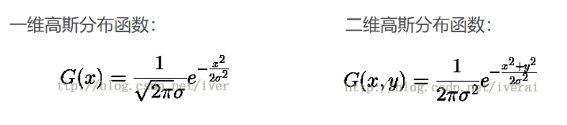
中心值：x=0
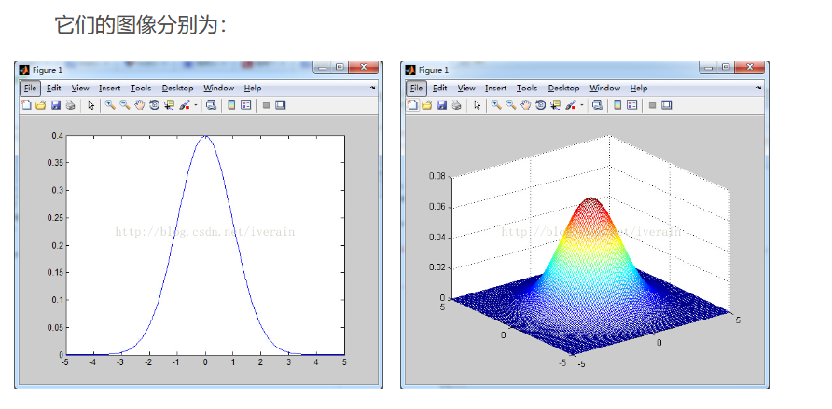

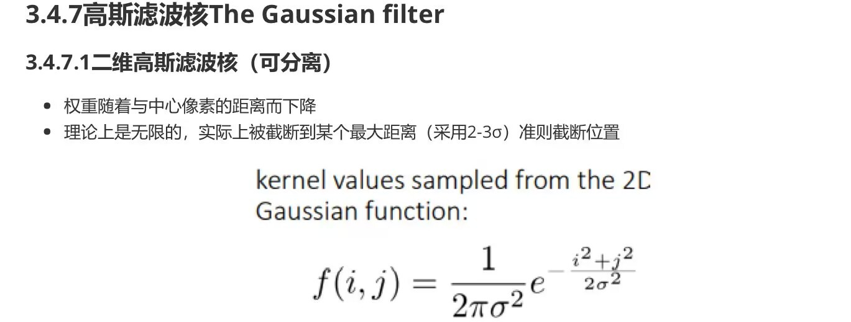

- 图像的特征提取是利用不同图像的金字塔来提取的，所以每一个图片我们可以对它进行向下采样，每一次向下采样都把图片的尺寸缩小为原来的1/4（面积缩小1/4，边长变成原来的1/2），问：这个图像的金字塔的大小是原图像的多少倍？
A 3/2 B 4/3 C 5/4 D 6/5
- 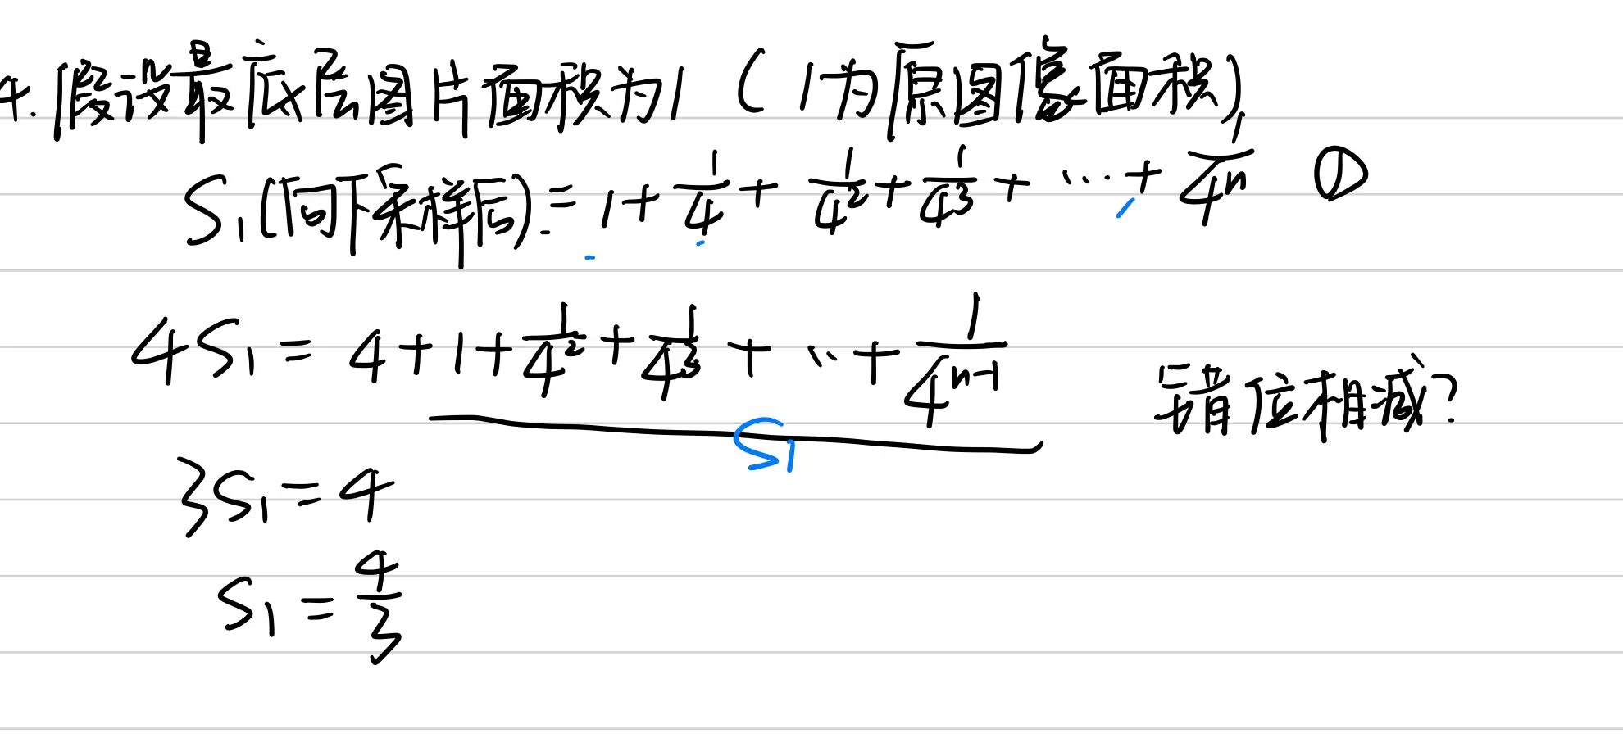
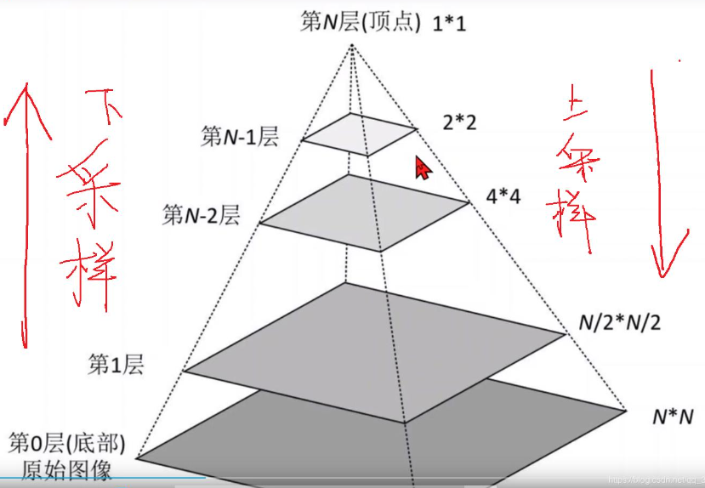
图像采样处理
图像采样处理是将一幅连续图像在空间上分割成M×N个网格，每个网格用一个亮度值或灰度值来表示.图像采样的间隔越大，所得图像像素数越少，空间分辨率越低，图像质量越差，甚至出现马赛克效应；相反，图像采样的间隔越小，所得图像像素数越多，空间分辨率越高，图像质量越好，但数据量会相应的增大。
图像金字塔
图像金字塔是指由一组图像且不同分别率的子图集合，它是图像多尺度表达的一种，以多分辨率来解释图像的结构，主要用于图像的分割或压缩。一幅图像的金字塔是一系列以金字塔形状排列的分辨率逐步降低，且来源于同一张原始图的图像集合。如图所示，它包括了四层图像，将这一层一层的图像比喻成金字塔。图像金字塔可以通过梯次向下采样获得，直到达到某个终止条件才停止采样，在向下采样中，层级越高，则图像越小，分辨率越低。

- Harris边角检测：进行图片匹配算法时时我们需要进行角点匹配，Harris角点匹配作为常用的算法，通过衡量窗口中的像素的灰度变化程度进行检测。
问：当图片旋转时，该算法受不受到影响？不受影响。只改变了梯度的方向，不改变梯度的大小。
问：当图片尺寸变化的时候，该算法受不受影响？受影响。

Harris角点检测的优缺点：
优点：
- 旋转不变性，椭圆转过一定角度但是其形状保持不变（特征值保持不变）
- 对于图像灰度的仿射变化具有部分的不变性，由于仅仅使用了图像的一介导数，对于图像灰度平移变化不变；对于图像灰度尺度变化不变
缺点：
- 对尺度很敏感，不具备几何尺度不变性。
- 提取的角点是像素级的

什么是角点
角点还没有明确的数学定义，但普遍具有以下特征：
局部小窗口沿各方向移动，窗口内的像素均产生明显变化的点。
图像局部曲率(梯度)突变的点。
对于同一场景，即使视角发生变化，其角点通常具备某些稳定不变性质的特征

- 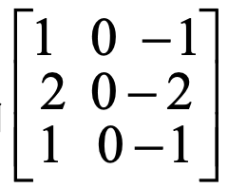（滤波核）
- 该滤波核是sobel检测器，用来检测图片的边缘。
- 问它是用来检测什么的？（横线/竖线/斜线/角）
- 横向的变化检测竖线，竖向的变化检测横线。
水平变化: 将 I 与一个奇数大小的内核 Gx进行卷积。比如，当内核大小为3时, Gx的计算结果为:（检测竖线）
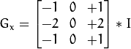
垂直变化: 将 I 与一个奇数大小的内核 Gy进行卷积。比如，当内核大小为3时, Gy的计算结果为:（检测横线）

- Sobel算子
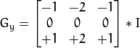
在图像的每一像素上，结合以上两个结果求出近似梯度：
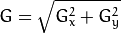
有时也用下面更简单公式代替，计算速度快：（最终图像梯度）。

- 使用词袋模型（BOW）进行图片分类时，BOW主要是用于以下哪个步骤？
A 图片分类 B 图片特征提取 C 特征聚类 D图片编码
- 如何编码？
- 文本预处理：词袋模型
- 词袋模型能够把一个句子转化为向量表示，是比较简单直白的一种方法，它不考虑句子中单词的顺序，只考虑词表中单词在这个句子中的出现次数。
- 词袋模型的作用:将两篇文本通过词袋模型变为向量模型，通过计算向量的余弦距离来计算两个文本间的相似度。

- 如果使用该二维滤波器（m*m，可分割）对一张n*n的图片进行滤波，那么耗时是两个一维滤波器对同一张图片滤波耗时的几倍? m/2倍 （m越大耗时越小）
m*m的滤波器滤波n*n的图像，需要计算的次数是多少次？m^2*n^2
1个像素用m*m的滤波器需要计算m*m次
两个m*1的一维滤波器滤波n*n的图像，需要计算 2*m*n^2 次
- 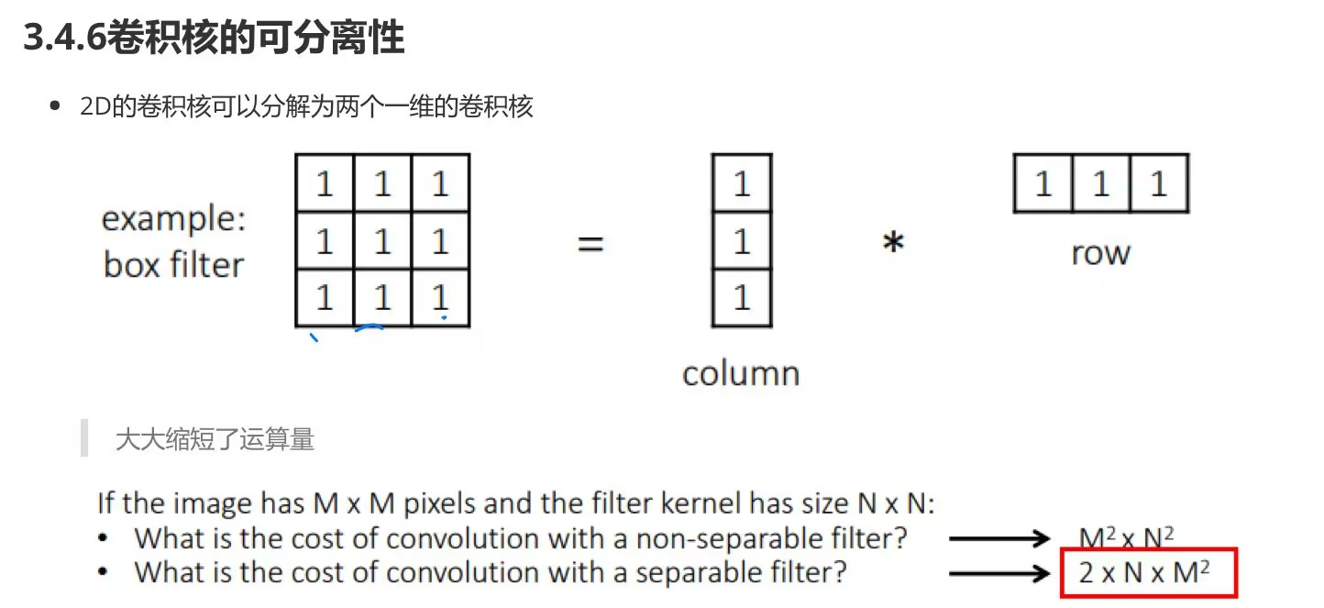

- 一维的拉普拉斯滤波器，它是通过计算二阶导数获得的，那么它的卷积核是什么？[1,-2,1]也可以是[-1,2,-1]
一维高斯滤波的卷积核是：[1,2,1]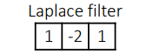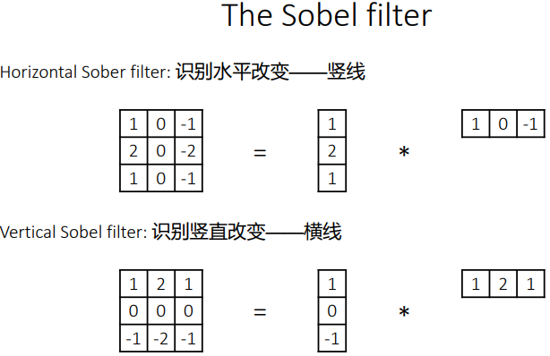
运用拉普拉斯可以增强图像的细节，找到图像的边缘。但是有时候会把噪音也给增强了，那么可以在锐化前对图像进行平滑处理。

- 图片中的点对应霍夫空间中的什么？曲线
考点：霍夫变换（特征变换）

- 使用拉普拉斯图像金字塔，可以对缩小后的图片进行还原，这是因为其计算并存储了（图片残差）与上采样的图片相加，从而还原了金字塔底层图像。
- 两个图片之间的差值。
- 高斯金字塔(Gaussianpyramid): 用来向下采样，主要的图像金字塔
- 拉普拉斯金字塔(Laplacianpyramid): 用来从金字塔低层图像重建上层未采样图像，在数字图像处理中也即是预测残差，可以对图像进行最大程度的还原，配合高斯金字塔一起使用。
两者的简要区别：高斯金字塔用来向下降采样图像，而拉普拉斯金字塔则用来从金字塔底层图像中向上采样重建一个图像。

- 考点：傅里叶变换
任何周期函数，都可以表示为一个无穷个正弦函数和余弦函数的和，该函数表示的是什么波形？
- 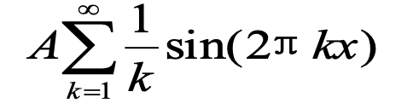方波

- harris边角检测，当检测窗口位于图片中的平坦区域，即窗口内像素无变化时，窗口内的像素图像梯度值为：0
梯度代表了像素的变化

- SIFT算法（尺度不变的特征变换）常用于图像的（特征提取）。
- 传统图像处理中图像特征匹配有三个基本步骤：特征提取、特征描述和特征匹配。特征提取就是从图像中提取出关键点（或特征点、角点）等。特征描述就是用一组数学向量对特征点进行描述，其主要保证不同的向量和不同的特征点之间是一种对应的关系，同时相似的关键点之间的差异尽可能小。特征匹配其实就是特征向量之间的距离计算，常用的距离有欧氏距离、汉明距离、余弦距离等。
- SIFT算法又叫尺度不变特征变换匹配算法， SIFT特征对于旋转和尺度均具有不变性，并且对于噪声、视角变化和光照变化具有良好的鲁棒性。

- 人工神经网络在反向传播时，使用基于链式求导法则的（梯度下降）来调整权重的值。

- 卷积神经网络通过引入（dropout层）来降低过拟合。
- 滤波改变的是像素的值（点处理，滤波），2d变换改变的是像素的位置。
- 光学三原色：红，绿，蓝
- 给一张图，一个滤波器，计算滤波后的结果。
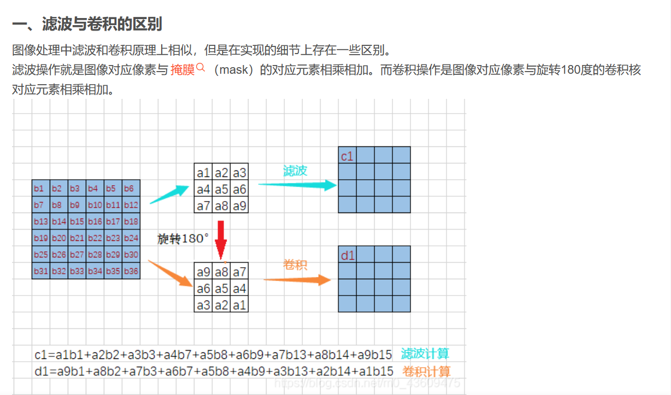

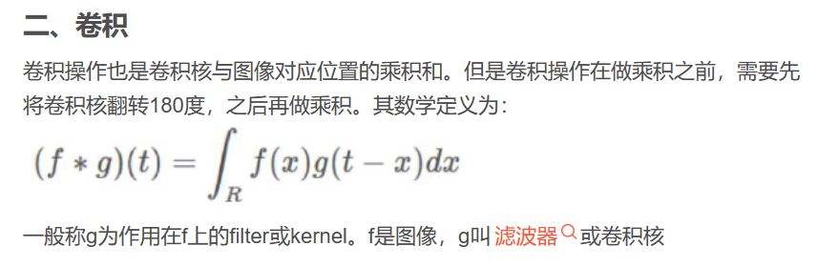

- 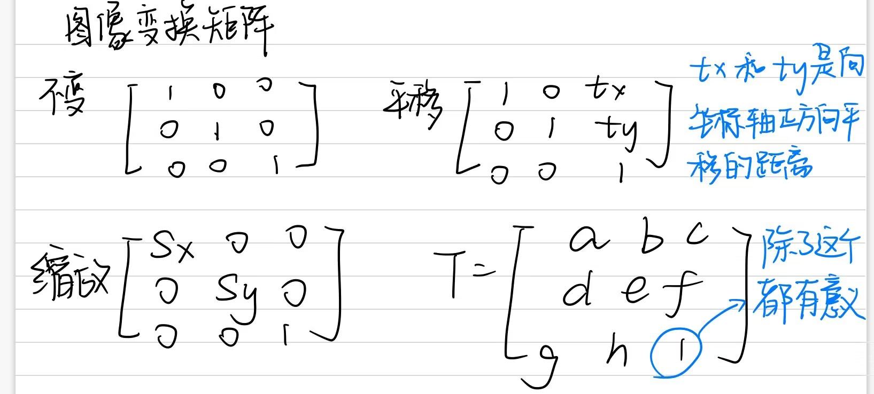
- Grabcut是基于图割(graph cut)实现的图像分割算法，它需要用户输入一个bounding box作为分割目标位置，实现对目标与背景的分离/分割，与KMeans与MeanShift等图像分割方法不同。
Grabcut分割速度快，效果好，支持交互操作，因此在很多APP图像分割/背景虚化的软件中可以看到其身影。
该算法主要基于以下知识：
k均值聚类
高斯混合模型建模(GMM)
max flow/min cut
- 3*3的滤波器前面一定要乘1/9吗？不是，为了让图片的亮度和原来是一样的。
除的是卷积核里面的元素和

